1. Perusahaan IT yang membuka layanan untuk *cloud computing* akan memberikan beberapa pilihan produk sebagai layanan yang ditawarkan, berikut yang termasuk produk layanan yang diberikan adalah.

[...Pemilihan jawaban salah akan mengurangi skor pilihan benar...]

Pilih salah satu atau lebih:

A. Infrastructure as service

B. Software as service

C. Architecture as a service

D. Hardware as a service

E. Platform as a service

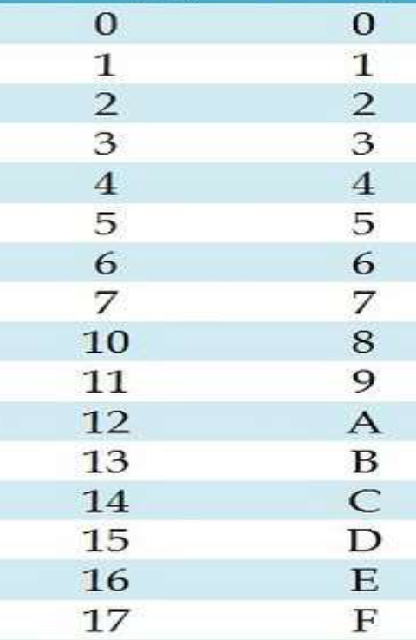

1. Perhatikan urutan daftar 2 kolom angka/huruf tersebut di atas, manakah yang sesuai dengan gambar tersebut?

[...Pemilihan jawaban salah akan mengurangi skor pilihan jawaban benar..]

Pilih salah satu atau lebih:

A. Merupakan bilangan heksadesimal dan oktal

B. Merupakan bilangan dengan basis 10 dan 16

C. Merupakan bilangan oktal dan heksadesimal

D. Merupakan deret aritmatika komputer

E. Merupakan bilangan dengan basis 8 dan 16

1. Suatu sistem disebut sebagai *cloud Computing* jika  memenuhi beberapa persyaratan/kriteria sebagai berikut.

[...Pemilihan jawaban yang salah akan mengurangi skor pilihan jawaban yang benar..]

Pilih salah satu atau lebih:

A. Resource Planing // Harusnya Resource Pooling

B. Self Service

C. Measured service

D. Broad Network Access

E. Rapid Provider

1. Gambar berikut menunjukkan proses konversi dari 2 bilangan komputer yang berbeda.

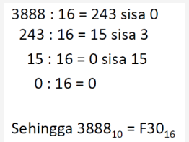

Manakah pernyataan di bawah ini yang sesuai dengan keadaan di atas?

[..Pemilihan jawaban salah akan mengurangi pilihan jawaban benar]

Pilih salah satu atau lebih:

A. Merupakan proses konversi bilangan basis 10 ke basis 16 dan hasilnya benar

B. Merupakan proses konversi bilangan desimal ke hexadesimal dan hasilnya benar

C. Konversi bilangan desimal ke bilangan hexadesimal tetapi kurang sempurna harusnya melewati bilangan biner terlebih dahulu

D. Merupakan proses konversi bilangan basis 10 ke basis 16 dan hasilnya tidak benar

E. Merupakan proses konversi bilangan desimal ke hexadesimal dan hasilnya tidak benar

1. Gambar berikut menunjukkan proses konversi dari 2 bilangan komputer yang berbeda.

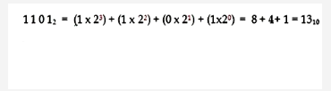

Manakah pernyataan di bawah ini yang sesuai dengan keadaan di atas?

[..Pemilihan jawaban salah akan mengurangi pilihan jawaban benar]

Pilih salah satu atau lebih:

1. Memory yang digunakan di komputer bermacam-macam kompoen/jenisnya. Secara hirarki jenis memory yang digunakan di komputer dapat digambarkan seperti piramida. Berikut beberapa urutan dari jenis-jenis memory yang benar jika dibaca dari bawah ke atas sesuai piramida tersebut.

[...Pemilihan jawaban salah akan mengurangi pilihan jawaban benar..]

Pilih salah satu atau lebih:

A. Main Memroy (RAM) -> Magnetic tape -> Optical Disc -> Disk -> Disk Cache -> L2 Cache -> L1 Cache -> Register

B. Magnetic tape -> Optical Disc -> Disk Cache -> L2 Cache -> L1 Cache -> Register

C. Register -> Magnetic tape -> Optical Disc -> Disk -> Disk Cache -> Main Memroy (RAM) -> L2 Cache -> L1 Cache

D. Optical Disc -> Disk -> Disk Cache -> Main Memroy (RAM) -> L1 Cache -> Register

E. Magnetic tape -> Optical Disc -> Disk -> Disk Cache -> Main Memroy (RAM) -> L2 Cache -> L1 Cache -> Register

1. Klasifikasi memory dapat dibagi menjadi beberapa bagian, salah satunya memiliki ciri-ciri setiap blok/record mempunyai alamat unik berdasarkan lokasi fisik secara urut maupun lokasi terdekat yang menerapkan mekanisme shared read/write , adalah termasuk klasifikasi berdasarkan apa saja.  
     
   [..Pemilihan jawaban salah, akan mengurangi skor pilihan jawaban benar]

Pilih salah satu atau lebih:

A. Cara akses: Direct Access

B. Cara akses

C. Cara akses sekuensial

D. Lokasi sekuensial

E. Lokasi direct access



1. Gambar berikut menunjukkan proses pengurangan dari salah satu jenis bilangan yang dikenal di komputer..

Manakah pernyataan di bawah ini yang sesuai dengan keadaan di atas?

[..Pemilihan jawaban salah akan mengurangi pilihan jawaban benar]

Pilih salah satu atau lebih:

A. Merupakan proses pengurangan bilangan basis 16 hasilnya benar

B. Pengurangan tersebut indikasi dari penjumlahan suatu bilangan hexadesimal karena ada huruf dah hasil prosesnya tidak benar.

C. Pengurangan bilangan yang tidak terdefinisi karena mengandung huruf sehingga akan menyebabkan kesalahan (error)

D. Merupakan proses pengurangan bilangan hexadesimal dan hasilnya benar

E. Pengurangan bilangan hexadesimal dan hasilnya tidak benar

Top of Form

1. Gambar berikut menunjukkan proses penjumlahan dari salah satu jenis bilangan yang dikenal di komputer..

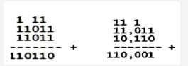

Manakah pernyataan di bawah ini yang sesuai dengan keadaan di atas?

[..Pemilihan jawaban salah akan mengurangi pilihan jawaban benar]

Pilih salah satu atau lebih:

A. Merupakan 2 proses penjumlahan bilangan basis 2 dan hasil keduanya benar

B. Merupakan 2 proses penjumlahan bilangan biner dan hasil proses penjumlahan pertama saja yang benar

C. Merupakan 2 proses penjumlahan bilangan biner dan hasil keduanya benar

D. Merupakan 2 proses penjumlahan bilangan biner dan hasil proses penjumlahan kedua saja yang benar

E. Kedua proses penjumlahan tersebut adalah melibatkan bilangan biner

Gambar berikut menunjukkan proses konversi dari 2 bilangan komputer yang berbeda.

1. Manakah pernyataan di bawah ini yang sesuai dengan keadaan di atas?

[..Pemilihan jawaban salah akan mengurangi pilihan jawaban benar]

Pilih salah satu atau lebih:

A. Merupakan proses konversi bilangan basis 16 ke basis 10 dan hasilnya benar

B. Merupakan proses konversi bilangan hexadesimal ke desimal dan hasilnya benar

C. Merupakan proses konversi bilangan basis 16 ke basis 10 dan hasilnya tidak benar

D. Merupakan proses konversi bilangan desimal ke hexadesimal dan hasilnya benar

E. Konversi bilangan hexadesimal ke desimal tetapi kurang sempurna harusnya melewati bilangan biner terlebih dahulu



1. Agar layanan bisa bersifat cloud computing, maka perusahaan yang saat ini mengelola IT (baik software maupun hardware) sendiri disebut model on-premise , saat ingin bertransformasi menuju model cloud maka perlu memilih layanan model cloud computing yang tepat.  
   Berikut yang termasuk pasangan transformasi model dari on-premise ke model cloud computing yang tepat antara lain....

[...Pemilihan jawaban salah, akan mengurangi skor pilihan jawaban benar...]

Pilih salah satu atau lebih:

A. Database Engine --> SaaS (Software as a Service) // harusnya PaaS

B. Server --> IaaS (Infrastructure as a Service)

C. Application -->SaaS (Software as a Service)

D. Webhosting -->Saas (Software as a Service) // Harusnya PaaS

E. Development Platform -->PaaS (Platform as a Service)

Gambar berikut menunjukkan beberapa jenis memory.

1. Manakah dari gambar tersebut (ditunjukkan dengan angka), yang termasuk memory dengan bahan jenis magnetic?

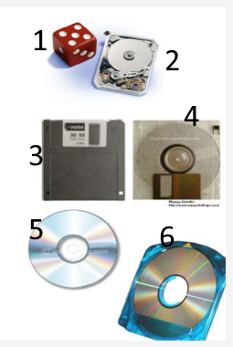

[... Pemilihan jawaban yang salah akan mengurangi skor pilihan jawaban benar...]

Pilih salah satu atau lebih:

A. Gambar 3 dan 4

B. Gambar 5 dan 6

C. Gambar 2, 3, 4, 5, 6

D. Gambar 2, 3, dan 4

E. Gambar 2 dan 3

1. Memory komputer dilihat dari sisi bentuknya adalah membentuk array/larik yang terdiri dari rangkaian sel-sel. Pernyataan berikut yang terkait dengan pengorganisasi memory komputer tersebut adalah...

[... Pemilihan jawaban yang salah akan mengurangi skor pilihan jawaban benar...]

Pilih salah satu atau lebih:

A. Baris-baris memory dapat diakses dengan menggunakan address decoder yang menuju ke alamat index dari baris memroy

B. Sel-sel memory tiap bagiannya menyimpan informasi sebanyak 8 bit

C. Sel-sel memory tiap bagiannya menyimpan 1 bit informasi

D. Satu baris sel memiliki kapasitas 8 bit setara dengan 1028 bit atau 1Mbit

E. Sel-sel memory disusun berbaris-baris, tiap barisnya disebut word yang menyimpan informasi 8 bit

1. Memory komputer salah satunya berwujud seperti gambar berikut.

Pernyataan yang sesuai dengan gambar tersebut adalah....

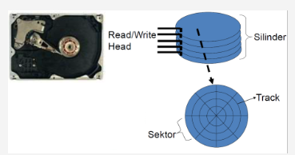

[... Pemilihan jawaban yang salah akan mengurangi skor pilihan jawaban benar...]

Pilih salah satu atau lebih:

A. Memory tersebut adalah CDRoom dan komponen di dalamnya

B. Sifat data yang disimpan di memory tersebut tidak hilang saat komputer dimatikan

C. Ukuran yang bisa disimpan di memory tersebut mencapai ber-Giga-giga

D. Memory tersebut adalah sebuah hard disk komputer

E. Sifat data yang disimpan di memory tersebut akan hilang saat komputer dimatikan

1. Berikut beberapa contoh produk yang bisa digolongkan layanan cloud computing layer Infrastructure as a Service (IaaS) adalah....

[...Pemilihan jawaban salah, akan mengurangi skor pilihan jawaban benar...]

Pilih salah satu atau lebih:

A. Amazon EC2

B. Google Apps

C. Windows Azure

D. Microsoft Office 365

E. Rackspace Cloud

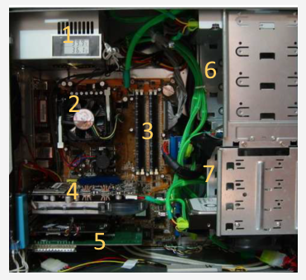

1. Gambar berikut menunjukkan area dalam dari sebuah komputer PC.

Manakah dari gambar tersebut (ditunjukkan dengan angka), yang menunjukkan tempat/posisi beradanya memori jenis RAM?

[... Pemilihan jawaban yang salah akan mengurangi skor pilihan jawaban benar...]

Pilih salah satu atau lebih:

A. Gambar 3

B. Gambar 1 dan 2

C. Gambar 6 dan 7

D. Gambar 1, 4, 5

E. Gambar 4 dan 5

1. Berikut yang termasuk layanan cloud computing layer Software as a Service (SaaS) adalah....

[...Pemilihan jawaban salah, akan mengurangi skor pilihan jawaban benar...]

Pilih salah satu atau lebih:

A. Google Apps

B. Google Cloud

C. Layanan webhosting

D. Google Drive

E. Microsoft Office 365

1. Penyediaan *cloud computing* kepada pengguna yang biasanya dikenal dengan istilah *deployment model,*berikut yang termasuk di model tersebut

[...Pemilihan jawaban salah, akan mengurangi skor pilihan jawaban benar...]

Pilih salah satu atau lebih:

A. Hybrid Cloud

B. Computing Cloud

C. Public Cloud

D. Alternative Cloud

E. Private Cloud

1. *Cloud computing*memiliki beberapa komponen yang di antaranya adalah

[...Pemilihan jawaban yang salah akan mengurangi skor pilihan jawaban yang benar..]

Pilih salah satu atau lebih:

A. Cloud storage

B. Cloud extrastruture // harusnya cloud infrastructure

C. Cloud Applications

D. Cloud Utility Grid

E. Cloud Platform



1. Gambar berikut menunjukkan proses penjumlahan dari salah satu jenis bilangan yang dikenal di komputer..

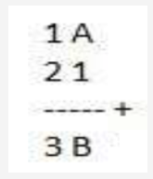

Manakah pernyataan di bawah ini yang sesuai dengan keadaan di atas?

[..Pemilihan jawaban salah akan mengurangi pilihan jawaban benar]

Pilih salah satu atau lebih:

A. Merupakan proses penjumlahan bilangan basis 16 hasilnya benar

B. Penjumlahan tersebut indikasi dari penjumlahan suatu bilangan hexadesimal karena ada tanda huruf dah hasil penjumlahannya salah.

C. Merupakan proses penjumlahan bilangan hexadesimal dan hasilnya benar

D. Penjumlahan bilangan hexadesimal dengan desimal dan hasilnya benar

E. Penjumlahan bilangan yang tidak terdefinisi karena mengandung huruf



1. Berikut yang tidak termasuk jenis-jenis memory yang digunakan di komputer adalah.

[...Pemilihan jawaban yang salah, akan mengurangi pilihan jawaban benar]

Pilih salah satu atau lebih:

A. RIM Memory

B. RAM Memory

C. Memory Banana Leaf

D. Hardisk

E. ROM Memory

1. Hirarki memory komputer tersusun seperti gambar piramida semakin ke atas semakin kecil atau sebaliknya semakin ke bawah semakin besar. Berikut adalah pernyataan yang sesuai dengan kondisi hirarki memory tersebut di atas.

[...Pemilihan jawaban salah akan mengurangi pilihan jawaban benar..]

Pilih salah satu atau lebih:

A. Kecepatan aksesnya semakin ke bawah semakin cepat

B. Kecepatan aksesnya semakin ke bawah semakin lambat

C. Semakin ke bawah kapasitas yang dapat dipakai oleh tiap kompone semakin besar

D. Semakin ke bawah biaya biaya untuk membelinya semakin murah

E. Semakin ke bawah biaya dan kapasitasnya semakin besar

1. Saat ini sudah banyak perusahaan IT yang telah resmi dalam memberikan layanan cloud computing, contoh perusahaan tersebut antara lain....

[...Pemilihan jawaban salah, akan mengurangi skor pilihan jawaban benar...]

Pilih salah satu atau lebih:

A. Telkom Indonesia dengan Hybrid Cell

B. Amazon dengan produk Amazon Web Service (AWS)

C. Google dengan produk Google Cloud

D. Microsoft dengan Windows Azure

1. Gambar berikut menunjukkan beberapa jenis memory.

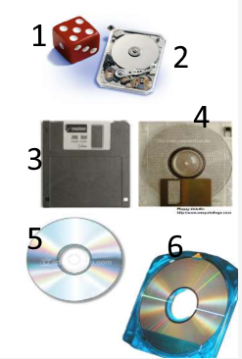

Manakah dari gambar tersebut (ditunjukkan dengan angka), yang termasuk memory dengan bahan jenis optik?

[... Pemilihan jawaban yang salah akan mengurangi skor pilihan jawaban benar...]

Pilih salah satu atau lebih:

A. Gambar 6

B. Gambar 5

C. Gambar 3, 4, 5, dan 6

D. Gambar 2, 3, dan 4

E. Gambar 5 dan 6

1. Penerapan *cloud computing* di samping memiliki banyak keuntungan, ternyata terdapat beberapa resiko yang mungkin terjadi, antara lain.

[...Pemilihan jawaban salah, akan mengurangi skor pilihan jawaban benar...]

Pilih salah satu atau lebih:

A. Data Where House

B. Data Mobilitiy

C. Privacy

D. Customer Service

E. Data ownership

1. Klasifikasi memory dapat dibagi menjadi beberapa bagian, salah satunya memiliki ciri-ciri berupa dapat diakses jika dihubungkan ke komponen I/O maupun tidak, adalah termasuk klasifikasi berdasarkan apa saja.  
     
   [..Pemilihan jawaban salah, akan mengurangi skor pilihan jawaban benar]

Pilih salah satu atau lebih:

A. Lokasi Eksternal

B. Posisi

C. Lokasi

D. Cara Akses

E. Lokasi Internal

1. Gambar berikut menunjukkan proses konversi dari 2 bilangan komputer yang berbeda.

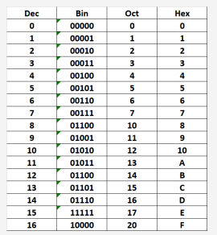

Manakah pernyataan di bawah ini yang sesuai dengan keadaan di atas?

[..Pemilihan jawaban salah akan mengurangi pilihan jawaban benar]

Pilih salah satu atau lebih:

A. Merupakan tabel konversi 4 bilangan yang dikenal komputer dan nilai masing-masing bilangan sudah setara

B. Merupakan tabel konversi 4 bilangan yang dikenal komputer, namun bilangan biner dan hexadesimal salah

C. Merupakan tabel konversi 4 bilangan yang dikenal komputer, namun bilangan binernya salah

D. Merupakan tabel konversi 4 bilangan yang dikenal komputer, namun bilangan hexadesimalnya salah

E. Merupakan tabel konversi 4 bilangan yang dikenal komputer dan sudah sesuai dengan ketentuan

1. Berikut beberapa produk yang bisa dijadikan layanan cloud computing layer Platform as a Service (PaaS) adalah....

[...Pemilihan jawaban salah, akan mengurangi skor pilihan jawaban benar...]

Pilih salah satu atau lebih:

A. Framework Aplikasi

B. Google App Engine

C. Layanan webhosting

D. Sistem Operasi

E. Database Engine

1. Proses interaksi antara manusia dan komputer terdapat suatu sistem bilangan yang dapat diterapkan. Berikut sistem bilangan yang dimaksud tersebut.  
     
   [..Pemilihan jawaban salah akan mengurasi skor jawaban benar]

Pilih salah satu atau lebih:

A. Bilangan Hexagonal

B. Bilangan Desimal

C. Bilangan Heksadesimal

D. Bilangan Biner

E. Bilangan Octagonal

1. Komputer di dalamnya terdapat sebuah otak yang disebut mikroprosesor, terdapat suatu komponen yang disebut ALU. Pernyataan berikut yang sesuai dengan komponen tersebut adalah.

[..Pemilihan jawaban salah akan mengurangi pilihan jawaban benar]

Pilih salah satu atau lebih:

A. Merupakan komponen yang diarahkan untuk mengambil keputusan dari operasi logika sesuai dengan instruksi program

B. Memproses instruksi atau perintah yang dikerjakan oleh komputer untuk menjalankan operasi data secara aritmatika dan logika yang dilakukan pada data.

C. Merupakan salah satu bagian dalaman dari suatu mikroprosesor yang memiliki tugas untuk menghitung dan memproses logika.

D. Memproses instruksi atau perintah yang dikerjakan oleh komputer untuk menjalankan operasi data logika saja yang dilakukan pada data.

E. Merupakan salah satu bagian dalaman dari suatu mikroprosesor yang hanya memiliki tugas untuk menghitung artimatika..

